Были написаны две функции: saxpy и dgemm, умножающие вектор на вектор и матрицу на матрицу соответственно.

1)saxpy:За константу выбрал mul = 5,предельный размер векторов ~ 1000к, далее происходит выход за пределы памяти.
График зависимости скорости выполнения функции от количества входных данных для saxpy:
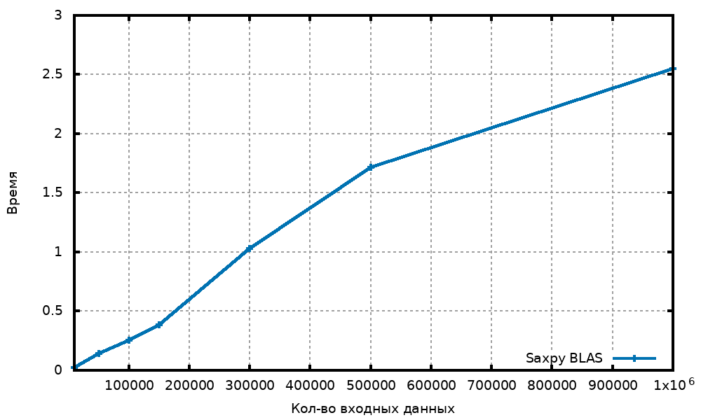
2)dgemm: Предельный размер входных данных ~10к, экспериментально просчитано время до 2к, т.к. далее компьютер зависает.
График зависимости времени выполнения функции dgemm от количества входных данных:
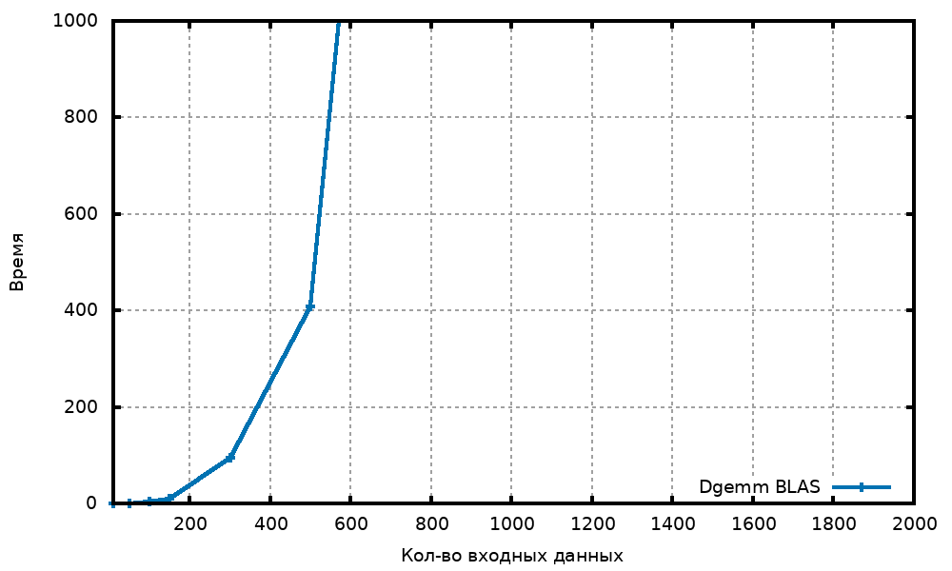
Результаты профилирования на gprof для dgemm на матрице 1000 на 1000 на функцию приходится 99.63% времени
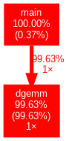

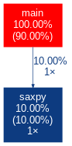
для saxpy на векторе размером 1000000 элементов на функцию приходится 10% времени

